**Практическая работа №4. Создание класса базы данных. Реализация основных операций с данными (CRUD) в консольном приложении.**

Выполнил студент группы ИСП21.1А Яковлев Алексей

Предметная область: Авторемонтные мастерские

Задание.

1. Создать проект PyCharm.
2. Создать в нем 5 модулей .py
3. В первом модуле описать класс, соответствующий предметной области по варианту. Класс должен содержать:

- конструктор с подключением к базе данных, запросы на создание таблиц (CREATETABLE);

-методы отключения базы данных, просмотра данных из таблиц, добавления данных, удаления данных, редактирования данных, поиска данных по критерию.

1. Остальные модули содержат методы и программный код, демонстрирующие работу с данными из базы данных.
2. Оформить отчет о выполненной работе:

- заголовок,

- кто выполнил,

- описание структуры проекта,

- программный код модулей,

- результаты выполнения модулей (скрины).

1. Создал проект в пайчарме и создал в нём 5 модулей

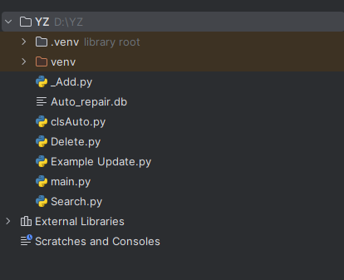

2. Первый модуль clsAuto

import sqlite3  
# создание класса БД  
class Auto_repair_shop:  
 # конструктор класса  
 def __init__(self):  
 # Подключение к БД  
 self.con = sqlite3.connect("Auto_repair.db")  
 # Создание курсора  
 self.cur = self.con.cursor()  
 # Создание таблицы БД  
 self.cur.execute(  
 "CREATE TABLE IF NOT EXISTS person "  
 "(id INTEGER PRIMARY KEY,"  
 "ФИО_ВладельцаАвтомобиля TEXT,"  
 "Номер_прав TEXT,"  
 "Cтоимость_ремонта INTEGER,"  
 "дата_выдачи_наряда TEXT)"  
 )  
 # сохранить изменения  
 self.con.commit()  
 def __del__(self):  
 # отключение от БД  
 self.con.close()  
 def view(self):  
 # просмотр всех записей в таблице БД  
 self.cur.execute("SELECT * FROM person")  
 # список всех записей из таблицы  
 rows = self.cur.fetchall()  
 return rows  
 def insert(self,ФИО_ВладельцаАвтомобиля,Номер_прав ,Стоимость_ремонта,дата_выдачи_наряда):  
 # добавить запись  
 self.cur.execute("INSERT INTO person "  
 "VALUES (NULL, ?, ?, ?, ?)",(ФИО_ВладельцаАвтомобиля, Номер_прав,Стоимость_ремонта ,дата_выдачи_наряда))  
 self.con.commit()  
 def update(self, id, ФИО_ВладельцаАвтомобиля,Номер_прав,Стоимость_ремонта,дата_выдачи_наряда):  
 # редактирование записи  
 self.cur.execute("UPDATE person SET "  
 "ФИО_ВладельцаАвтомобиля=?, Номер_прав=? "  
 "WHERE ID = ?",  
(ФИО_ВладельцаАвтомобиля,Номер_прав,Стоимость_ремонта,дата_выдачи_наряда,  
 id,))  
 self.con.commit()  
 def delete(self, id):  
 # удаление записи  
 self.cur.execute("DELETE FROM person "  
 "WHERE ID=?", (id,))  
 self.con.commit()  
 def search(self, lastname):  
 self.cur.execute("SELECT ФИО_ВладельцаАвтомобиля,Номер_прав,Стоимость_ремонта ,дата_выдачи_наряда FROM person "  
 "WHERE ФИО_ВладельцаАвтомобиля=?", (lastname,))  
 rows = self.cur.fetchall()  
 return rows

2. Второй модуль _Add.py

from clsAuto import Auto_repair_shop  
# создать объект базы данных  
database_Auto = Auto_repair_shop()  
# логика  
# добавление записи  
def add_command(ФИО_ВладельцаАвтомобиля,Номер_прав ,Стоимость_ремонта ,дата_выдачи_наряда):  
 database_Auto.insert(ФИО_ВладельцаАвтомобиля,Номер_прав,Стоимость_ремонта,дата_выдачи_наряда)  
# просмотр всех записей  
def view_command():  
 for row in database_Auto.view():  
 print(row)  
# основная программа в консоли  
# добавление записи  
for i in range(1):  
 add_command(input("Введите ФИО_ВладельцаАвтомобиля: "),  
 input("Номер_прав: "),  
 input("Стоимость_ремонта: "),  
 input("дата_выдачи_наряда: ")  
)  
# просмотр всех записей  
view_command()

Результат выполнения:

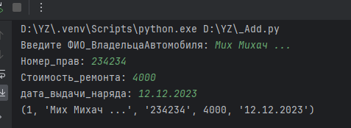

3. Модуль Delete.py

from clsAuto import Auto_repair_shop  
# создать объект базы данных  
database_Auto = Auto_repair_shop()  
# удаление по id студента  
def delete_command(id):  
 database_Auto.delete(id)  
 print(f"Данные клиента с id = {id} удалены")  
# просмотр всех записей  
def view_command():  
 for row in database_Auto.view():  
 print(row)  
# основная программа  
print("Список клиентов")  
view_command()  
id_delete = int(input("Введите id клиента "))  
delete_command(id_delete)  
print("Список клиентов")  
view_command()

Результат выполнения:

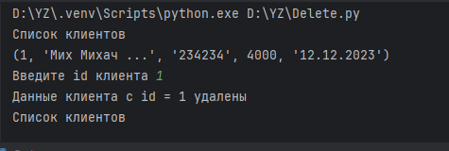

4. Модуль Update.py

from clsAuto import Auto_repair_shop  
# создать объект базы данных  
database_Auto = Auto_repair_shop()  
# удаление по id студента  
def update_command(ФИО_ВладельцаАвтомобиля, Номер_прав ,Стоимость_ремонта ,дата_выдачи_наряда):  
 database_Auto .update(id, ФИО_ВладельцаАвтомобиля, Номер_прав,Стоимость_ремонта ,дата_выдачи_наряда)  
 print(f"Данные клиента с id = {id} обновлены")  
# просмотр всех записей  
def view_command():  
 for row in database_Auto .view():  
 print(row)  
# основная программа  
print("Список клиетов")  
view_command()  
id_update = int(input("Введите id клиентов "))  
print("Укажите новые данные: ")  
ФИО_ВладельцаАвтомобиля = input("ФИО")  
Номер_прав = input("Номер_прав")  
Стоимость_ремонта = input("Стоимость_ремонта ")  
дата_выдачи_наряда = input("дата_выдачи_наряда")  
  
update_command(id_update, ФИО_ВладельцаАвтомобиля,Номер_прав,Стоимость_ремонта ,дата_выдачи_наряда)  
print("Список клиентов")  
view_command()

5. Модуль search.py

from clsAuto import Auto_repair_shop  
# создать объект базы данных  
database_Auto = Auto_repair_shop()  
# просмотр всех записей  
def view_command():  
 for row in database_Auto.view():  
 print(row)  
# поиск по фамилии  
def search_command(ФИО_ВладельцаАвтомобиля):  
 if len(database_Auto.search(ФИО_ВладельцаАвтомобиля)) > 0:  
 for row in database_Auto.search(ФИО_ВладельцаАвтомобиля):  
 print(row)  
 else:  
 print("Такого клиента нет")  
# основная программа в консоли  
# поиск по фамилии  
search_command(input("ФИО клиента? "))